2013/12/26

CFH観測の問題と対応集

CFH+ECC+RS06G観測のうち、CFHの問題（1章）と注意点（2章）を以下にまとめる。

**1.　問題点（発生すると確実に観測できない）**

1.1.　CFHの鏡面温度の大きな振動

1.2.　GPSがデコードできない

1.3.　CFHのserial numberの不一致

# 1.2の原因は1.1の原因の一つに含まれている。

**2.　注意点（発生しても観測が出来るかもしれない）**

2.1.　バッテリの注意点

2.2. CFHの調整

2.3. 冷媒のタイミング

2.4. 冷媒入れた後

2.5. 放球

CFHの仕様はユーザーに知らされずに突然変わることがある。事前にHolgerさん（[holger.voemel@dwd.de](mailto:holger.voemel@dwd.de)）に新規の問題について尋ねた方が良い。

同様の問題に遭遇したら、その問題の経験者にお尋ねください。

**1. 問題点**

**1.1. CFHの鏡面温度の大きな振動**

　既知の原因（らしきもの）を深刻度順に以下に挙げる。

1.1.1. 太陽光の影響

1.1.2. 電池ボックスによるCFH基板の圧迫

1.1.3. 明星ゾンデからの干渉の可能性

1.1.4. 巻下器

**1.1.1. 太陽光の影響**

|  |  |
| --- | --- |
| 問題発覚日時 | 2013年6月 |
| 問題解消日時 | 2013年6月 |
| 経験者 | 鈴木 |
| 深刻度 | 発生すると観測が成り立たない |
| 理由 | 太陽光がCFHの鏡に入り込むため |
| 根拠 | Holgerメール（2013年6月） |
| 具体例 | C:\Users\iwasaki\Desktop\fig_1.JPG |

対策

　観測時間中、常に太陽高度が40度以下となる時刻に放球する。

　パラオの場合、15-16LT以降に放球。

**1.1.2. 電池ボックスによるCFH基板の圧迫**

|  |  |
| --- | --- |
| 問題発覚日時 | 2013年6月 |
| 問題解消日時 | **未解決** |
| 経験者 | 鈴木、岩崎 |
| 深刻度 | 発生すると観測が成り立たない |
| 理由 | **不明** |
| 根拠 | Holgerメール（2013年6月） |
| 具体例 | C:\Users\iwasaki\Desktop\fig_1.JPG |

対策１　電池ボックスの固定（鈴木、岩崎）

　電池ボックスを電池ボックスの入る発泡スチロールの奥に両面テープやピンなどで固定する。または、下図のように電池ボックスの脇に詰め物をして固定する。

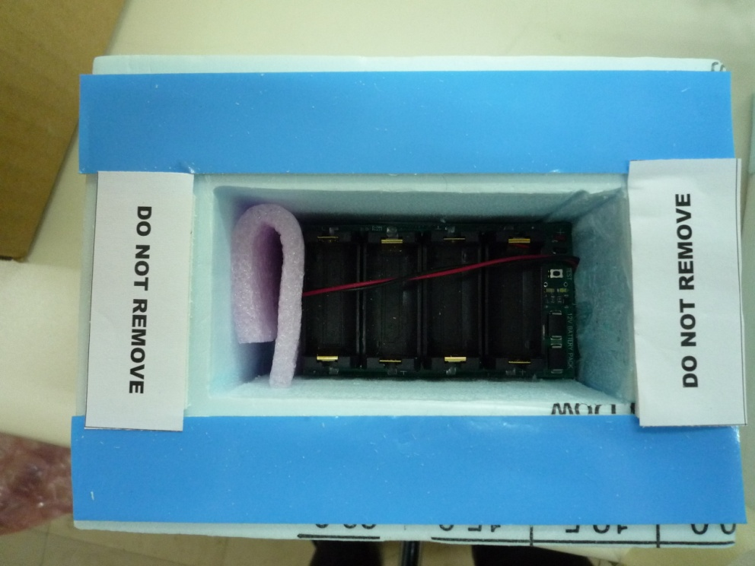

対策２　CFHのDigital Signal (またはDsignal)の値のモニタ（鈴木、岩崎）

　CFHのマニュアルではDsignalは2.65V付近で正常となっているが、2.73V程度でないと不安定になる場合が多くなる。

　DsignalはCFH基盤に何かが当たると変動する。一定の外部電源を用い、Dsignalが組み立て前後で同じ値であるか確認。下がったら不安定になる確率が上がる。しかし、値が変わったDsignalを元に戻す手段はない。

　最初からDsignalの値が低い場合もあるので、事前にDsignalの値を調べて方が良い。

根拠　経験則。

対策３　緩衝材（鈴木、杉立、岩崎）

　圧迫を避けるため、電池ボックス、明星基盤、CFH基盤、それぞれの間に入れる緩衝材は極力薄いものを使う。

対策４　組み立て（岩崎）

　組み立て時、作業中に電池ボックスが落ちないよう、電池ボックスAを下側、CFH基盤のついたCFH本体Bを上側とする。2枚の両面テープの接着面をむき出す前（剥離紙をはがす前）に、CFH基盤を圧迫しないようAとBを重ねる。ここでDsignalをチェック推奨。一方の両面テープの隙間をわずかに開け、剥離紙をはがし接着面を出してAとBを軽くつける。剥離紙をはがしていないもう片方両面テープのあるAとBの隙間を空け、剥離紙をはがしてAとBをしっかりつける。Dsignalをチェック推奨。

**注意：現状では、CFH基盤を少しも押さずに組み立てることは困難。放球前に圧迫があるかどうかはDsignal値の変化があったかどうか程度しかない。結局は、鏡面温度が不安定になったら「放球後に圧迫が原因そう」と思うことくらいしかできない。**

**1.1.3.明星ゾンデからの干渉の可能性**

|  |  |
| --- | --- |
| 問題発覚日時 | 2013年6月 |
| 問題解消日時 | **未解決** |
| 経験者 | 鈴木 |
| 深刻度 | 発生すると観測が成り立たない |
| 理由 | CFHの発するノイズ |
| 根拠 | Holgerメール（2013年6月） |
| 具体例１ | C:\Users\iwasaki\Desktop\fig_1.JPG |
| 具体例２ | 放球直後から5kmくらいまで信号が極めてノイズだらけでデコード出来なかった。その間、ゾンデの受信音ではなく、不規則なノイズしか聞こえなかっ  た。明星受信機のSIG STが0から10まで不規則に行き来した。  ただし、干渉がこの原因かは不明。 |
| 具体例３ | GPSだけとれない。  放球前は正常にGPS高度が取得出来ているように見えても、放球直前、上昇中、どの段階でもGPSが取得できなくなる可能性がある。  2013年6月現在、ほとんど解消されたが、まだ時々発生する。 |

対策１　組み立て（鈴木）

　下記になるように組み立てる。CFHの正面にRS06Gが来ないようにする。高周波ノイズを吸収するフェライトコアがあれば、RS06GとCFHの通信ケーブルの間に入れる。

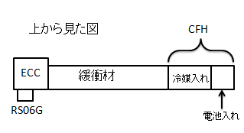

根拠　2013年6月、明星電気技術者がパラオで調整した結果。

対策２　気圧計

　気圧計をつけ、GPSが取れない場合に備える。

対策３　GPSの事前チェック

　事前にRS06G単体でGPSが取得できることを確認する。GPSが取得できなかった場合、問題の切り分けが簡単になる。

対策３　ケーブルの固定（岩崎）

　通信ケーブルはテープで固定する。固定しないと放球中の振り子運動でケーブルの位置が変わる。ケーブルからノイズが入る場合、ケーブルの位置でノイズ強度などが変わる。

根拠　ゾンデでこれが原因のノイズ事例を知らない。ライダでの経験より。

**1.1.4. 巻下器**

|  |  |
| --- | --- |
| 問題発覚日時 | 2013年6月 |
| 問題解消日時 |  |
| 経験者 | 杉立、鈴木 |
| 深刻度 | 発生すると観測が成り立たない |
| 理由 | ・放球時の衝撃が十分緩和されないため1.2が起きる  ・放球時の衝撃で冷媒が漏れる |
| 根拠 | Holgerメール（2013年6月） |
| 具体例 |  |

対策１　1.1.2と同じ。

　これまで2回あったがいずれも正常に測定できた（鈴木）。

対策２　冷媒の漏れ

　冷媒の蓋をガムテープでしっかり固定。

**1.2. GPSがデコードできない**

　1.1.3参照。

**1.3. CFHのserial numberの不一致**

|  |  |
| --- | --- |
| 問題発覚日時 | 2013年12月 |
| 問題解消日時 | **未解決？** |
| 経験者 | 稲飯、清水、澤田、荻野、岩崎 |
| 深刻度 | 発生すると観測が成り立たない |
| 理由 | ・CFHの雑な製造  ・ゾンデとの通信不良？ |
| 根拠 | 2013年12月25日の明星電気本社で行ったCFHの動作確認時に全員で問題を確認 |
| 具体例 | 2013/12/25の動作確認時にCFH12発中4台確認。  CFH.setupや明星ソフトMgps\_Rで表示されるCFHのシリアル番号とCFH本体に記載されているシリアル番号が不一致していると、センサの諸々の定数が異なるので、正しく測定することが出来ない。  この不一致には２パターンあり、Mgps\_Rに表示されるCFHのシリアル番号（4けた）とCFH本体の番号が異なる場合と、CFH.setupで表示されるCFHのシリアル番号とCFH本体の番号が同じであっても下図のように全く異なる番号が出る場合がある。    図１　Mgps\_Rの画面。下線部のCFHのserial numberが正しく表示できない。何度か「Retry」すると正常な値が表示されることがある。なお、この情報はCFHを起動後15秒すると取得できる。CFH起動前や起動後すぐ取得できたり、起動後30秒以上たっても取得できない場合は、「Retry」した方が良い。    図２　Mgps\_Rの画面。CFHのシリアル番号が正しく表示されていないので、センサの各パラメタも正しくない。このため、鏡面温度（MrrT）が室温から大きくずれている。冷媒がなければ室温くらいとなる。 |

対策

　Mgps\_Rに表示されるCFHのシリアル番号とCFH本体の番号が異なる場合、明星電気が正しいシリアル番号とそれに付属するパラメタが取得できれば問題を解決できるかもしれない。

CFH.setupで表示されるCFHのシリアル番号とCFH本体の番号が同じであっても図のように全く異なる番号が出る場合、対策は不明。

　観測前にCFHのシリアル番号が本体とソフトウエアで表示されるものと同じかチェックすること。

**2. 注意点**

**2.1. 電池の注意点**（鈴木、岩崎）

　CFH立ち上げ時には外部電源を使う。電池からCFHを立ち上げると、2回程度しかDsignalの確認画面までたどり着かない。

　RS06Gの電池交換しなければ、外部電源でCFHを立ち上げ、Dsignal確認した後、CFHの電源を切り（外部電源を切り）、電池からCFHの電源を入れても問題ない。RS06Gの電池は10時間程度持つ。

　CFH+ECC+RS06Gすべて組み上げた後のテストに便利なので、予備の電池ボックスを用意しておくと便利。

**2.2. CFHの調整**

**2.2.1. CFHの鏡面調整**

　細い6角レンチの調整で、ネジがあまりに緩い場合がある。ボンド等で緩みを押さえる。

**2.2.2. CFHの校正値取得方法**（鈴木）

　明星ソフトMgps\_Rでbaselineチェック後、CFHの校正値Dsignal取得時の手順は、

1. RS06Gの切り替えスイッチを上に上げる（外部スイッチオン）
2. MGPS（観測ソフト）を校正値取得待機状態にする
3. RS06GとCFHをケーブル接続する
4. CFHの電源をいれる（外部電源推奨）

CFHの電源を入れてからRS06Gの切り替えスイッチを上げるとDsignalが取得できない。

**2.3. 冷媒のタイミング**

　CFH用冷媒を入れる前に、かならずCFHのスイッチを入れること。その際、受信機にCFHのデータが来ているかをチェックする。

**2.4. 冷媒入れた後**

　空気穴は塞がないよう、冷媒の蓋をガムテープで接着する。穴をふさいで蓋を閉めると、冷媒を中に押し込んでしまうため。

**2.5. 放球**（岩崎）

　CFHとRS06Gの間を離すので、CFH+ECC+RS06Gは通常のゾンデより大きい。このため、放球時には、糸が絡んでいないことを確認するため片手で釣り糸を上にピンと張り、本体が回転しないようもう片方の手で本体を支える。

　2013年7月の放球で、本体がゆっくり回転していたことに気がつかず放球し、本体が肩に当たり、冷媒がこぼれた。

